产品特点 Features
360度旋转吊秤 JC-1T电子吊秤

360度旋转式安全吊钩设计，使用方便。

铝合金外壳防锈、抗静电、重量轻。

传感器一体成型,坚固安全。

具扣重、保留功能、快速、准确。

可选择超高亮30mm字高5位元元红字LED显示，特别适合室内光线昏暗的场合使用。

安全超载200%

内置免维护充电电池，充电一次可使用150小时

二断式感量切换、精度更高

技术参数 Specifications
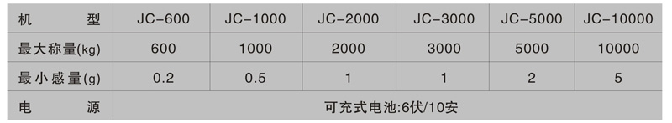
产品细节 Details
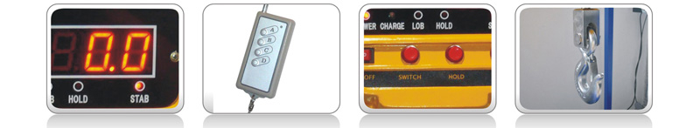
注意事项 Notices

一是提前预热。称重设备在使用前通常需要预热，而称重设备的预热时间往往不同，一般来说，称重设备的准确度等级越高，所需预热时间就越长，可根据称重设备使用说明书中的要求进行预热，必要时可延长预热时间(通常环境温度越低，预热时间越长)。实际上，许多使用者在使用称重设备时都是即开即用，这样是不能保证称重设备的计量性能的。因此，称重设备预热是关系到准确度的重点。

二是环境条件。环境条件也是影响称重设备计量性能的一个重要因素。称重设备的操作说明书中如果没有指定特殊温度界限，则称重设备应在-10℃~40℃的温度条件下正常工作;若指定了特殊的温度界限，则称重设备应在规定的温度条件下工作;称重设备对环境的湿度也有要求，如Ⅰ级天平要求相对湿度不大于80%。

三是水平状态。一般高精度的称重设备都带有水平调整装置和水准器，使用中，要经常对称重设备的水平状态进行检查。实际上，有些使用者常忽视了对称重设备的水平状态的检查(称重设备因移动或其它原因，常造成四角不平或不水平等)这也是造成称重设备数据不准的主要原因。

四是随时校准。有人认为，称重设备在经过周期检定后，在有效期内就是准确的，而往往忽视了校准的重要性，甚至于不进行校准。殊不知，称重设备在使用中因环境条件变化、人为等因素，计量性能时常会发生细微的变化，这就需要我们日常使用中对其进行校准。那么，我们该怎么样进行校准呢?称重设备应在每天或每次使用前进行校准，必要时可增加校准的频次。校准用的砝码，理论上是等级越高越好，一般应选用砝码误差不大于天平最大允许误差的1/3即可，且应定期送质监部门定检，如发现误差超过标准，要及时送质监部门检测，以免造成损失和出现坑害消费者的现象。

